День воспитателя и всех дошкольных работников.
27 сентября в нашем детском саду отмечается общенациональный праздник — День воспитателя и всех дошкольных работников. Он был учреждён по инициативе ряда российских педагогических изданий в 2004 году и поддержан авторами многих базовых дошкольных программ, педагогами детских садов и родителями. Идея этого праздника — помочь обществу обратить больше внимания на детский сад и на дошкольное детство в целом. И хотя он официально не утвержден, но в этот день проводятся торжественные мероприятия, посвященные Дню работников дошкольных образовательных учреждений, во многих регионах на официальном уровне.
Дошкольный возраст — особенно важный и ответственный период в жизни ребенка, в этом возрасте формируется личность, и закладываются основы здоровья.
Благополучное детство и дальнейшая судьба каждого ребенка зависит от мудрости воспитателя, его терпения, внимания к внутреннему миру ребенка.
С помощью своих воспитателей дошкольники познают секреты окружающего мира,
учатся любить и беречь свою Родину.

ФОТОВЫСТАВКА «НАШИ КОЛЛЕГИ»

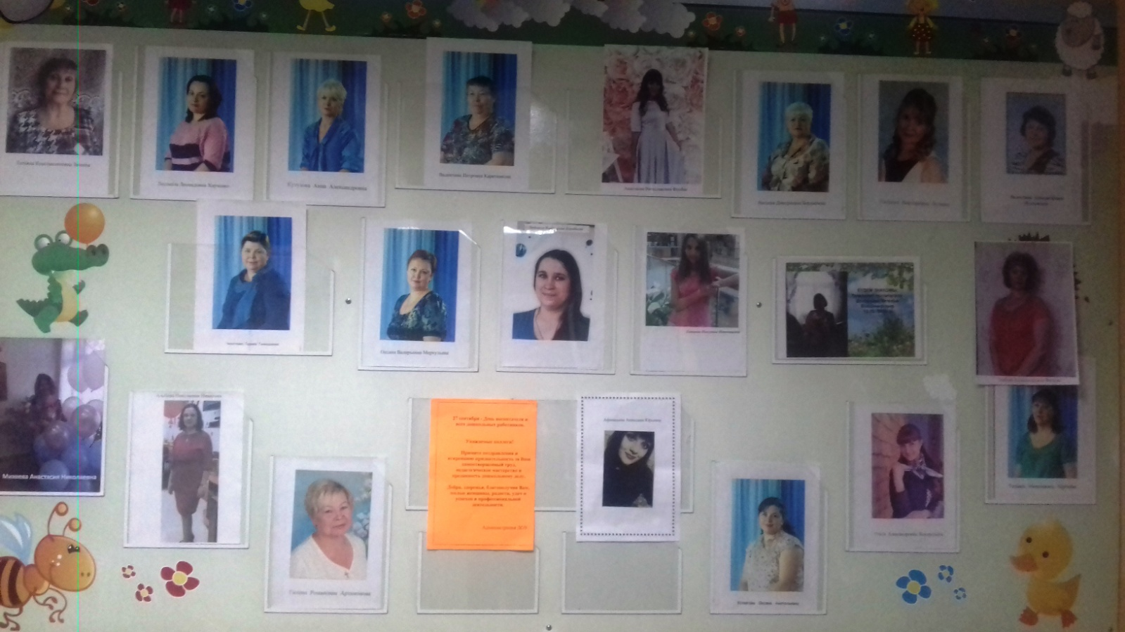

ВЫСТАВКА РИСУНКОВ ДЕТЕЙ
«МОЙ ЛЮБИМЫЙ ВОСПИТАТЕЛЬ»

